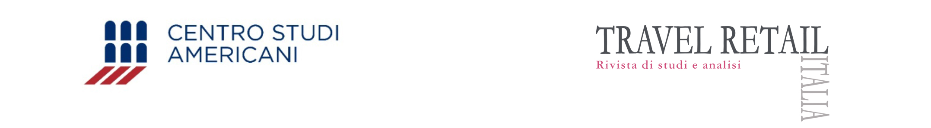
Il Centro Studi Americani e l’Associazione Travel Retail Italia
in occasione dell’uscita del n. 4 della rivista di studi e analisi “Travel Retail Italia”,
edita da Rubbettino,
sono lieti di invitarLa a ragionare di Travel Retail in Italia e Stati Uniti

lunedì 19 Settembre h. 17:00-19:00
in via Michelangelo Caetani 32, Roma.

Moderati da Lilli Garrone, giornalista del Corriere della Sera,
intervengono: Eugenio Gaudio, Presidente Emerito, Atri
Raffaele Tiscar, Vice Segretario Generale, Presidenza del Consiglio
Vincenzo Sinibaldi, Business Development Manager, Comarch Italia, autore di “Airport 3.0?”

Todd B. Avery, Ministro Consigliere per gli Affari commerciali, Ambasciata Usa in Roma
Armando Peres, Presidente del Comitato Turismo, Ocse.
Concludono: Luigi Troiani, Direttore responsabile, “Travel Retail Italia”
Paolo Messa, Direttore, Centro Studi Americani.

Segue Rinfresco:
Dessert e Rosoli offerti da 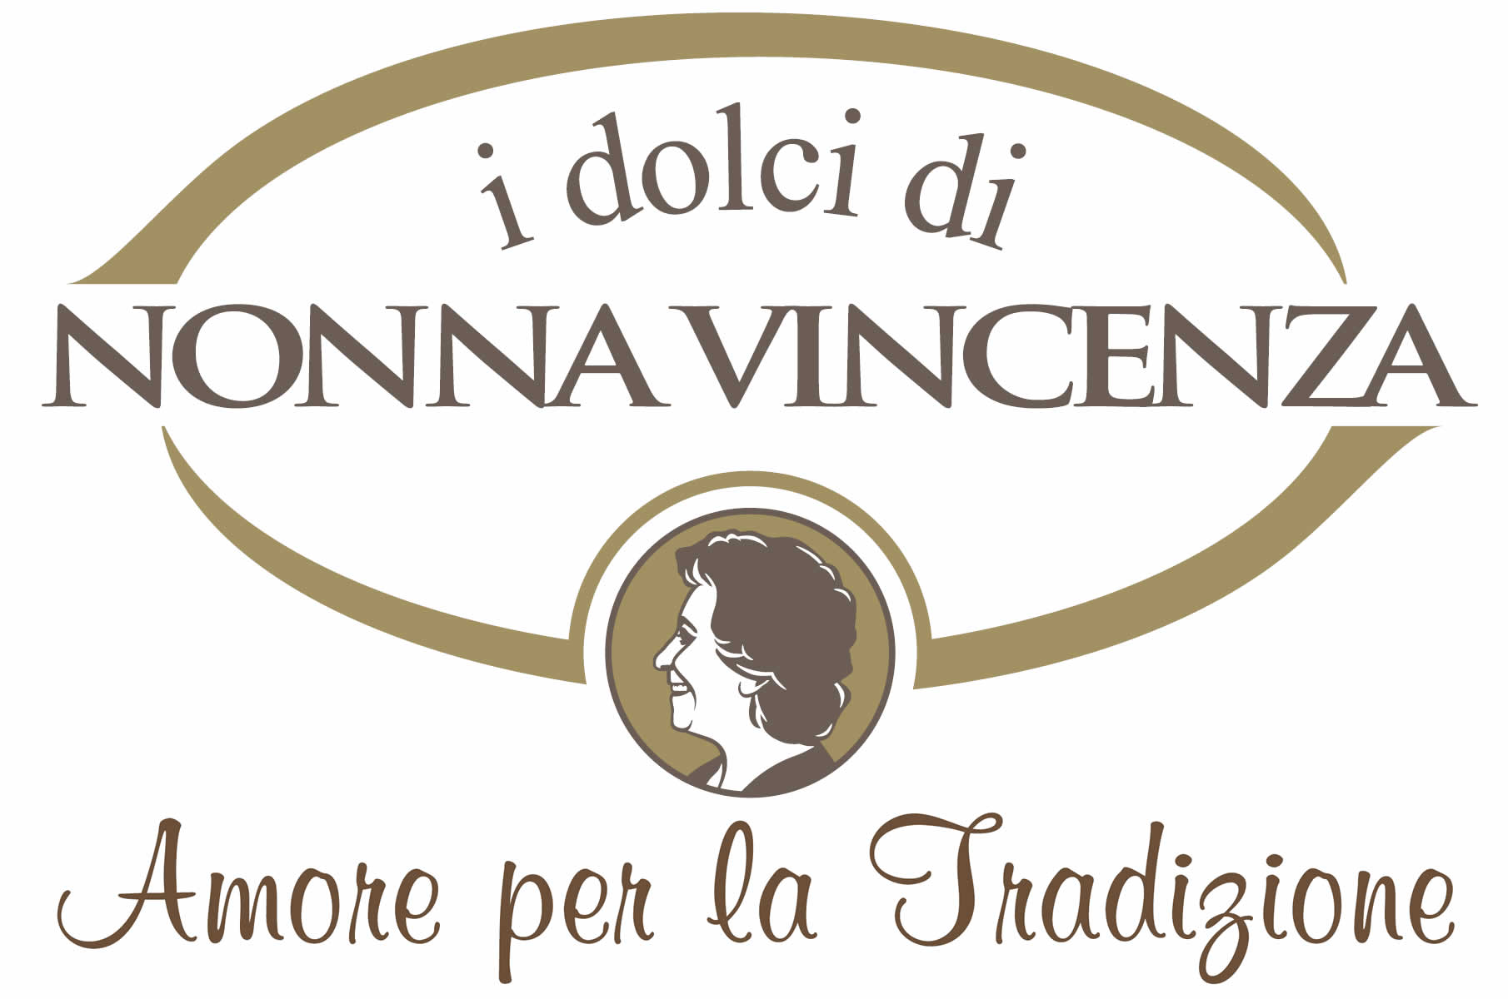 Moscato Petalo offerto da  .
Acqua Fiuggi 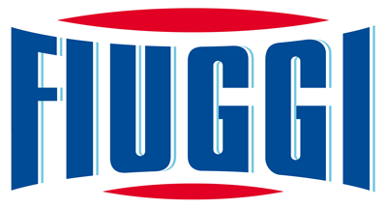

Si prega confermare la partecipazione alla segreteria dell’incontro:

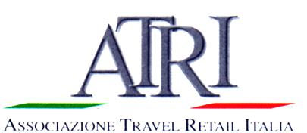
06. 44285624 339 5611473
travelretailitaliadirezione@atritalia.it

